10077: The Stern-Brocot Number System
★★☆☆☆
題組：Problem Set Archive with Online Judge
題號：10077: The Stern-Brocot Number System
解題者：陳柏均
解題日期：2011年3月4日
題意：給予初值( ， )，將分子與分子相加、分母語分母相加，求出一個新的序列( ，， )，利用這個方式建立一個樹狀圖(下圖)，題目將輸入兩個正整數分別代表分子與分母，找出 到這個分數的路徑，印出R或L。當輸入為1、1時結束離開離開。
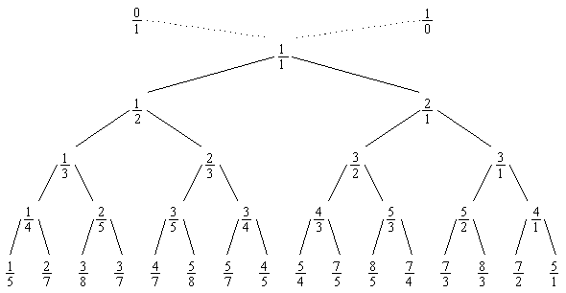
題意範例：
INPUT: 5 7
878 323
1 1
OUTPUT: LRRL
RRLRRLRLLLLRLRRR
解法：類似binary tree的解法，將輸入的值丟進function做recursive，因為求出來的數大小必介於原本的兩數之間，所以就一個個進行比較直到找出這個數為止。
解法範例：
※void lway(double lson,double lmon,double x,double y,double rson,double rmon);
※void rway(double lson,double lmon,double x,double y,double rson,double rmon);
討論：
分母等於零時將分數設為2147483647

